**Акция «Подари цветок Земле»**

**в группе «Забавушка»**

**Солнце припекает, весна наступает**

**Травка, цветы вырастают**

**И просятся на клумбы в детский сад,   
Чтоб порадовать ребят!**

Планета земля – наш общий дом, каждый человек, живущий в нем, должен заботливо и бережно относиться к нему, сохраняя все его ценности и богатства. Мир меняется, каким он будет – во многом зависит от нас и тех основ, которые мы заложим в сознание детей – будущих созидателей новой жизни. К сожалению, в наш компьютерный век, многие люди забывают об этом. **Экология в наше время**, одна из важных тем жизни, тема о взаимоотношениях человека и природы.

Дети испытывают потребность в общении с природой. Они учатся любить природу, наблюдать, сопереживать, понимать, что наша Земля не сможет существовать без растений, так как они не только помогают нам дышать, но и лечат от болезней.

**Цветы – это не только красота**, но и часть живой природы, которую надо беречь и охранять, и, конечно же, знать.

В нашей группе «Забавушка», по традиции, весной проходит акция «Подари цветок Земле». С большим интересом и радостью дети вместе с родителями сажали цветы.

Озеленение участка создает благоприятный микроклимат, снижая его запыленность, загазованность, уровень шума. На озелененном участке создаются благоприятная температура воздуха, влажность, солнечная радиация. Поэтому в этой акции заинтересованы не только педагоги, но и родители наших ребятишек.

Правильно спланированный и хорошо озелененный участок — это одно из важнейших условий организации работы с детьми по ознакомлению их с природой.

Теперь клумбы нашего детского сада стали еще ярче и краше. Когда мы выходим на прогулку, каждый ребенок с гордостью показывает свой цветок который он посадил. Семейная акция прошла с большим успехом.



**«Давайте, ребята, везде, где живем, Деревья посадим, цветы разведем! Нас много, ребята, пусть каждый из нас для детского сада посадит цветочек сейчас!»**

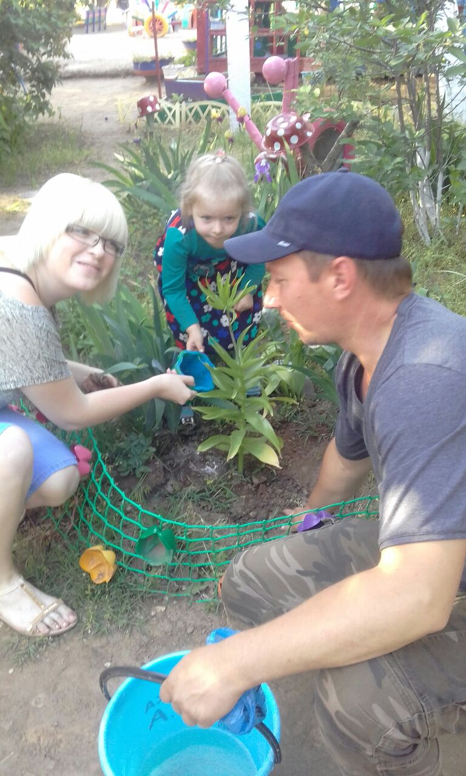 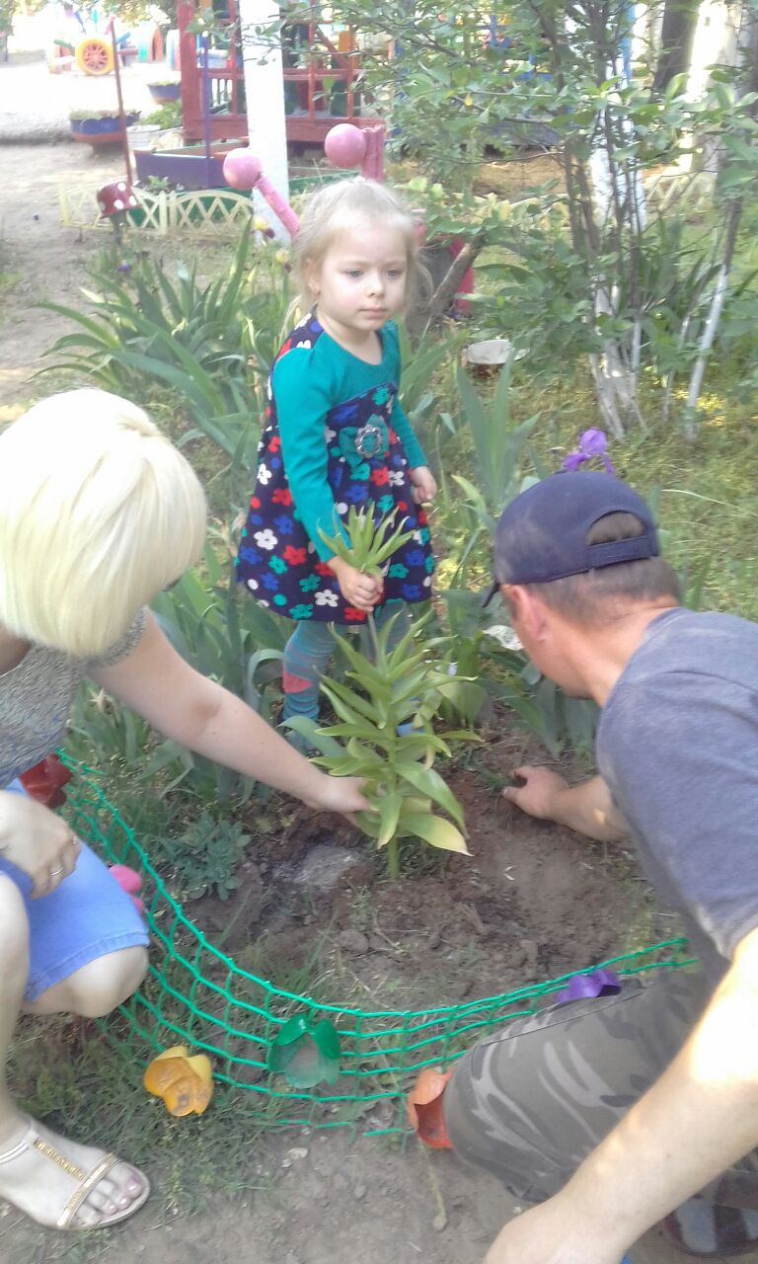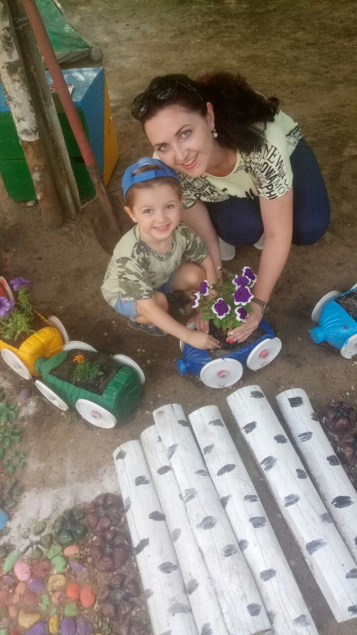 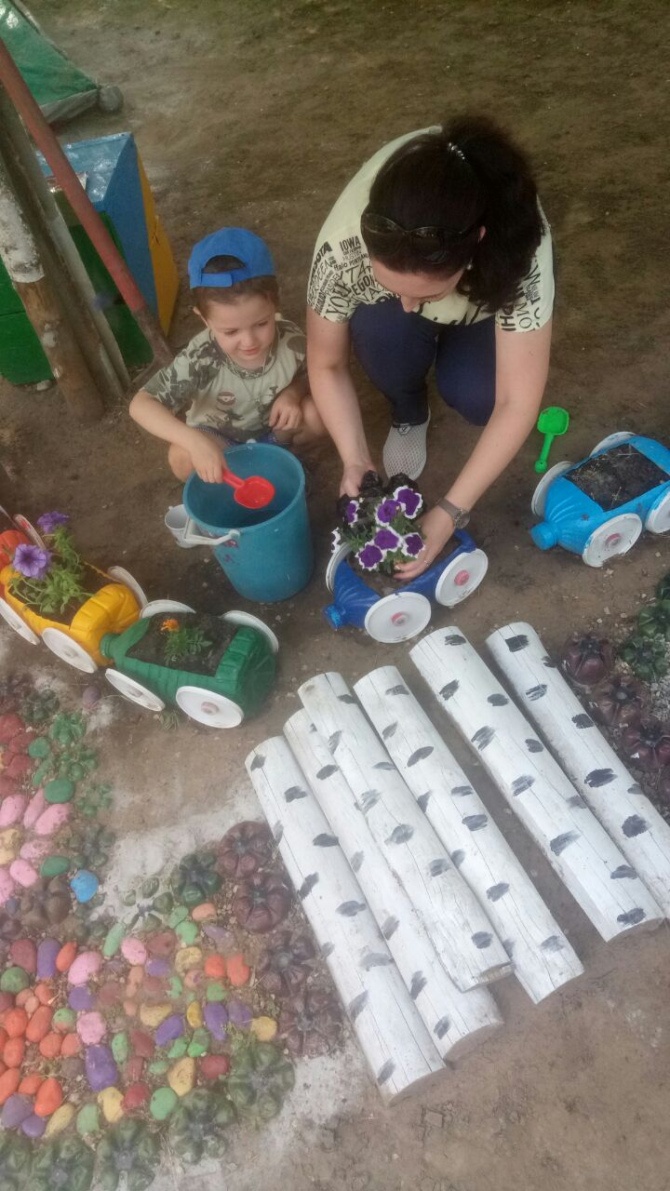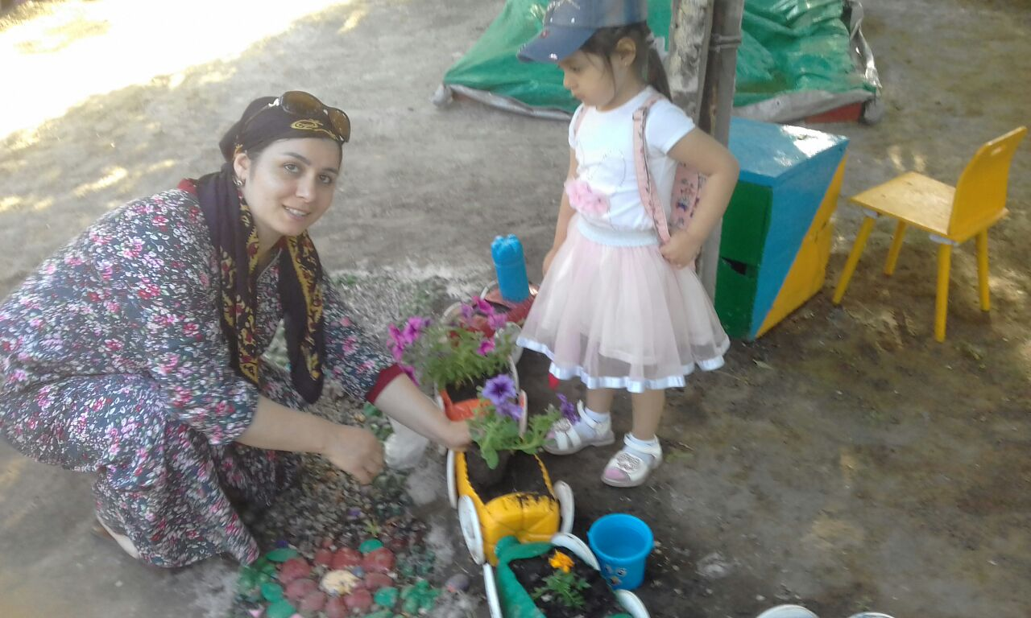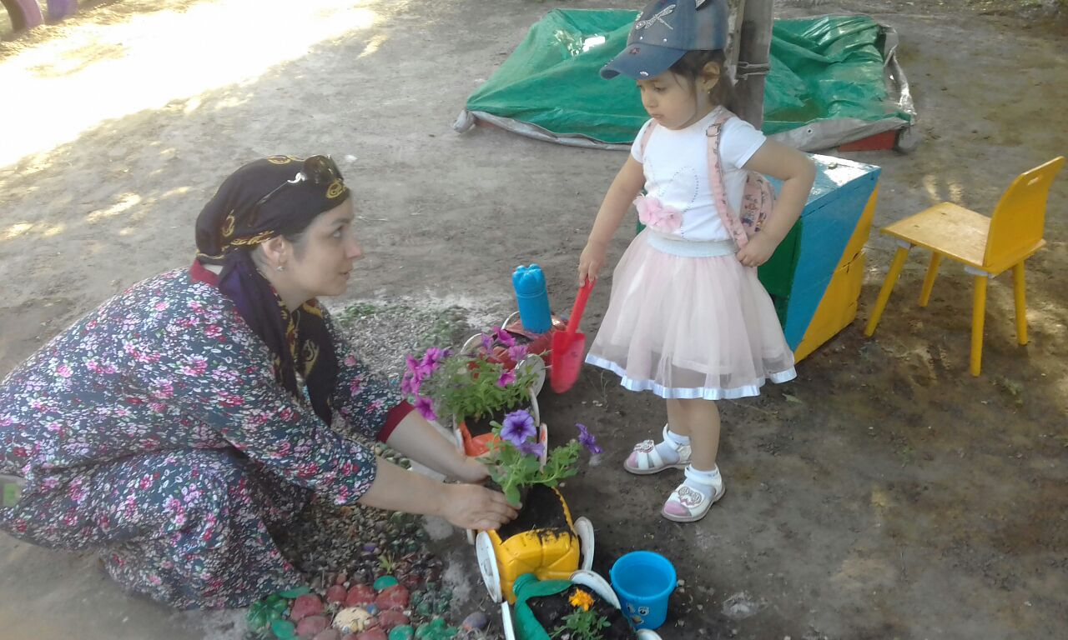

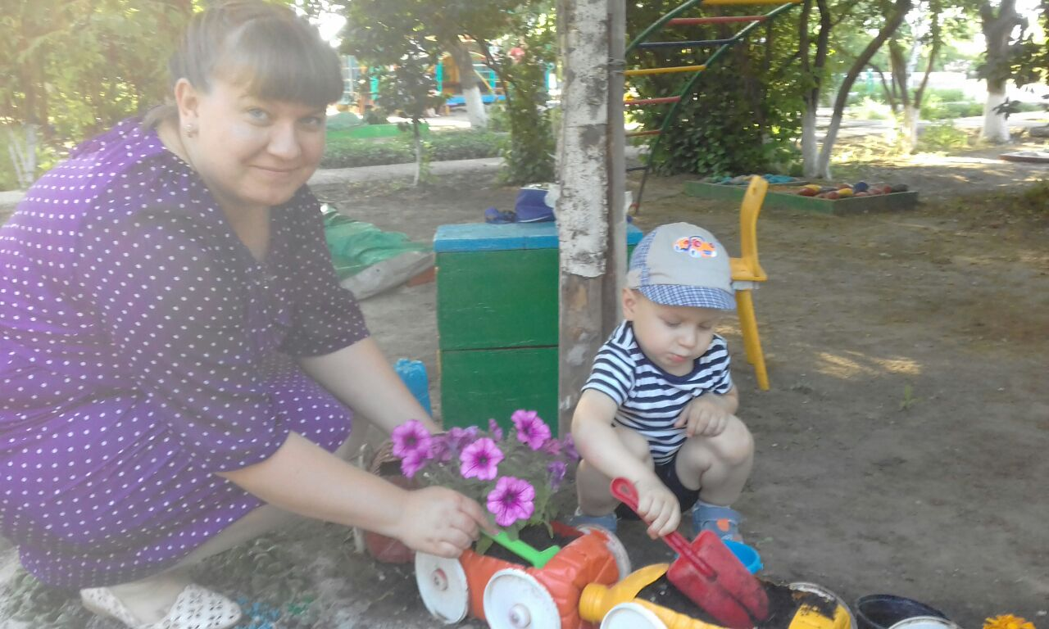

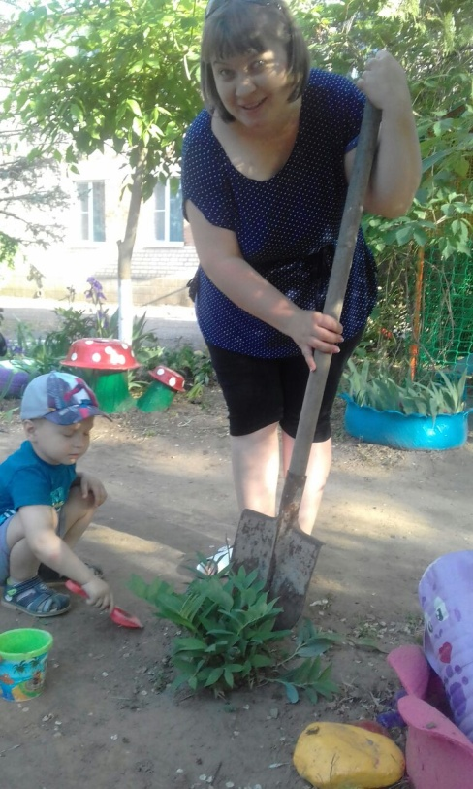 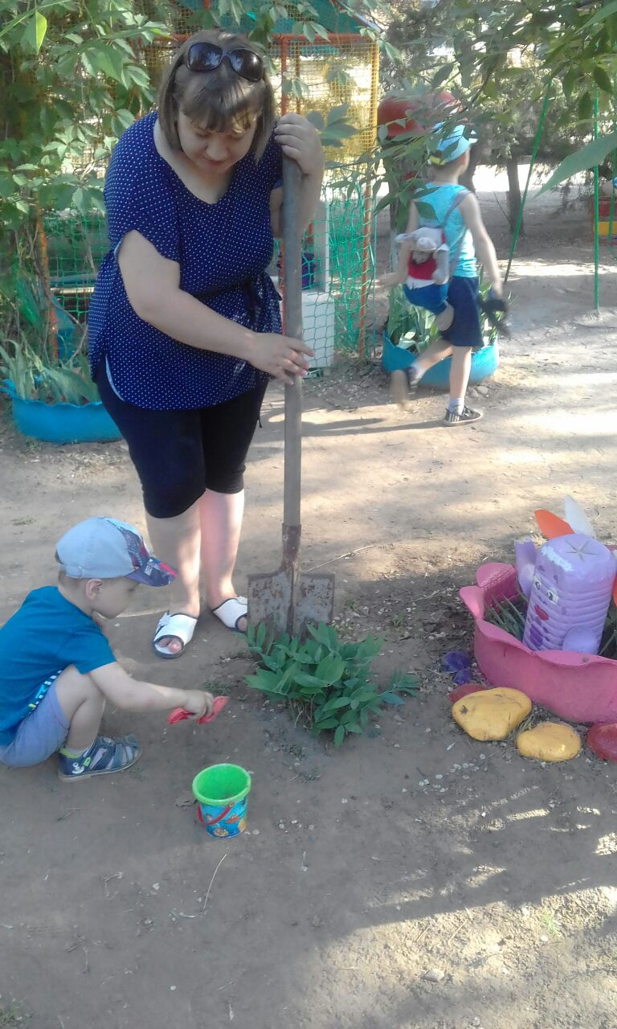

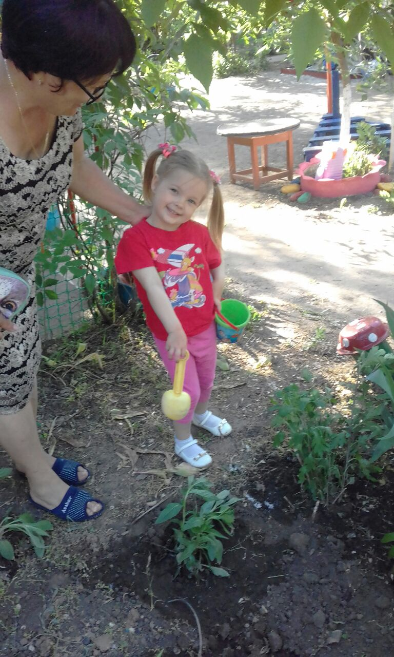 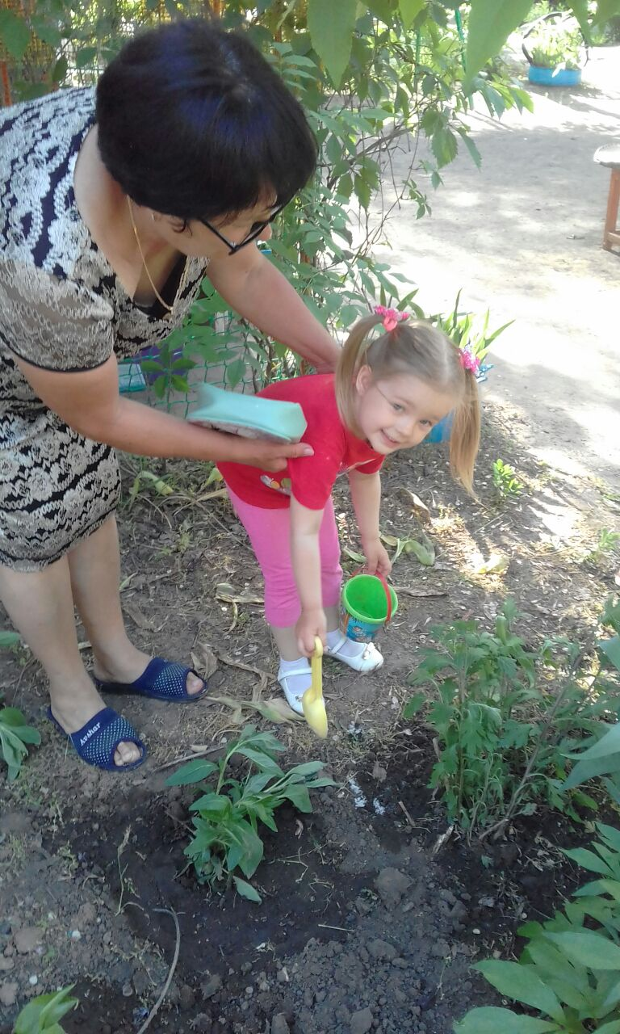

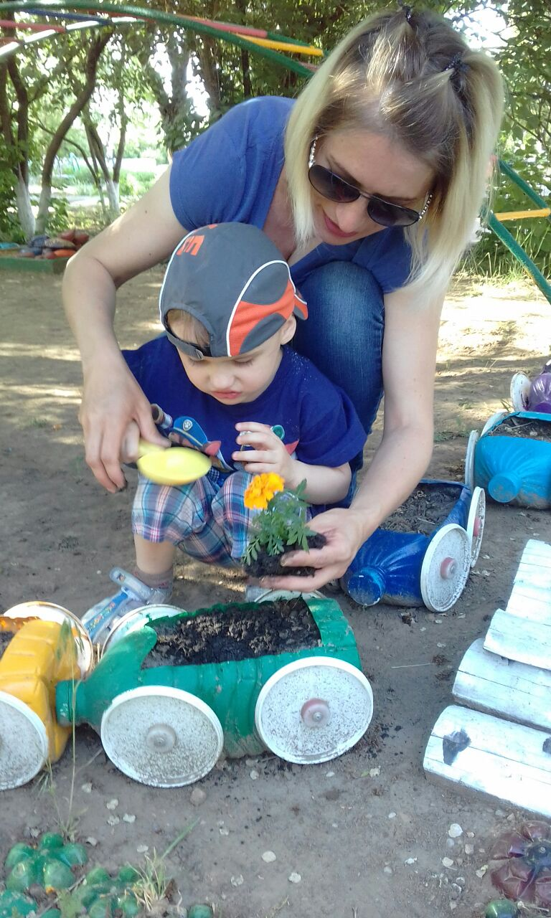 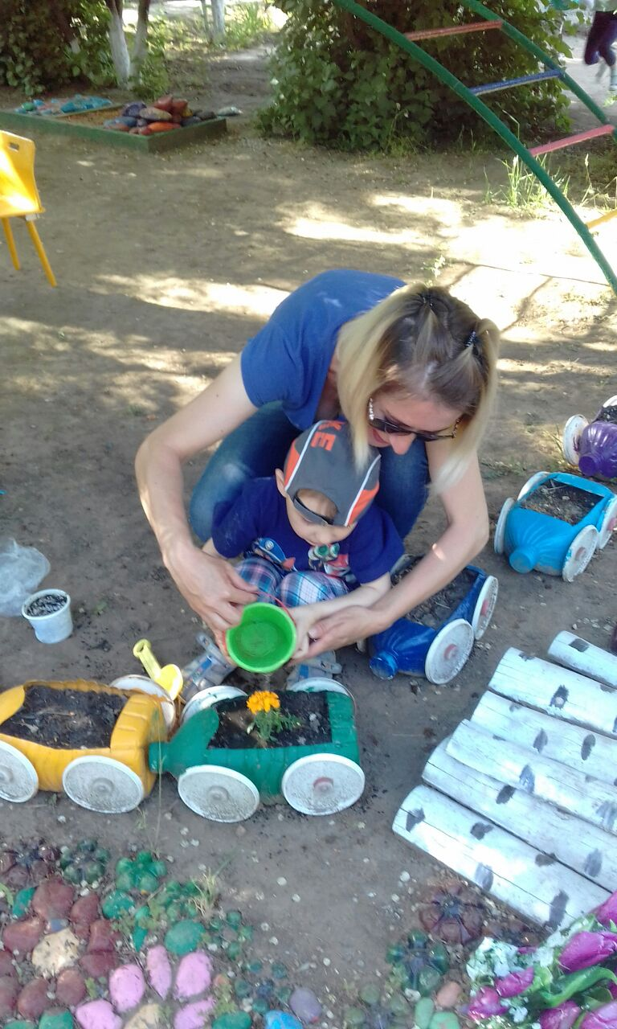

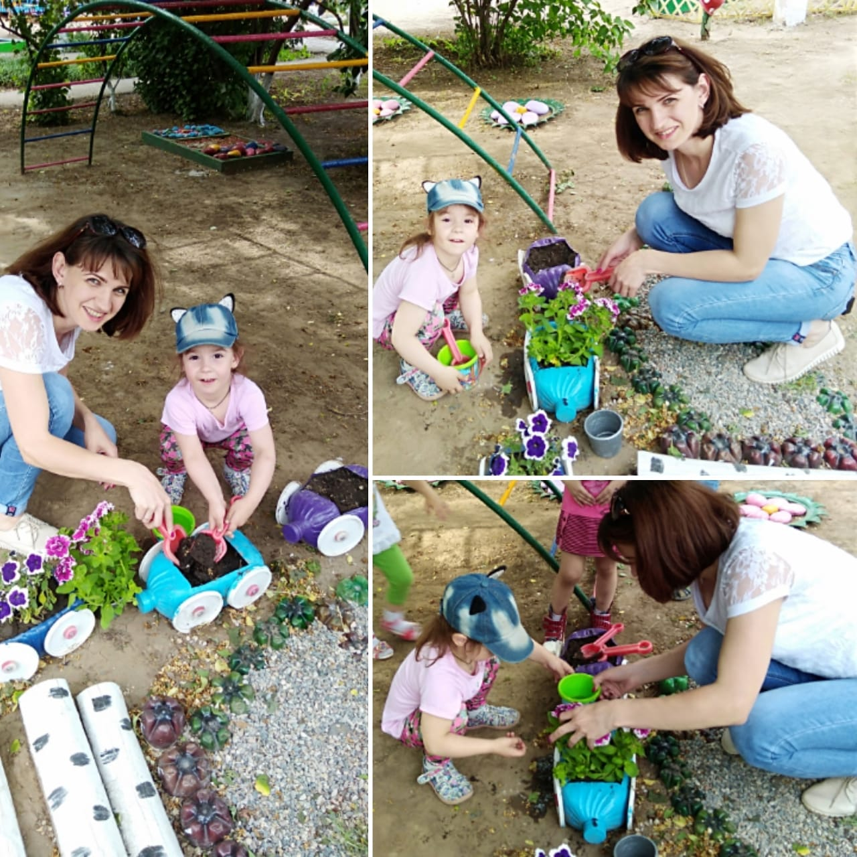

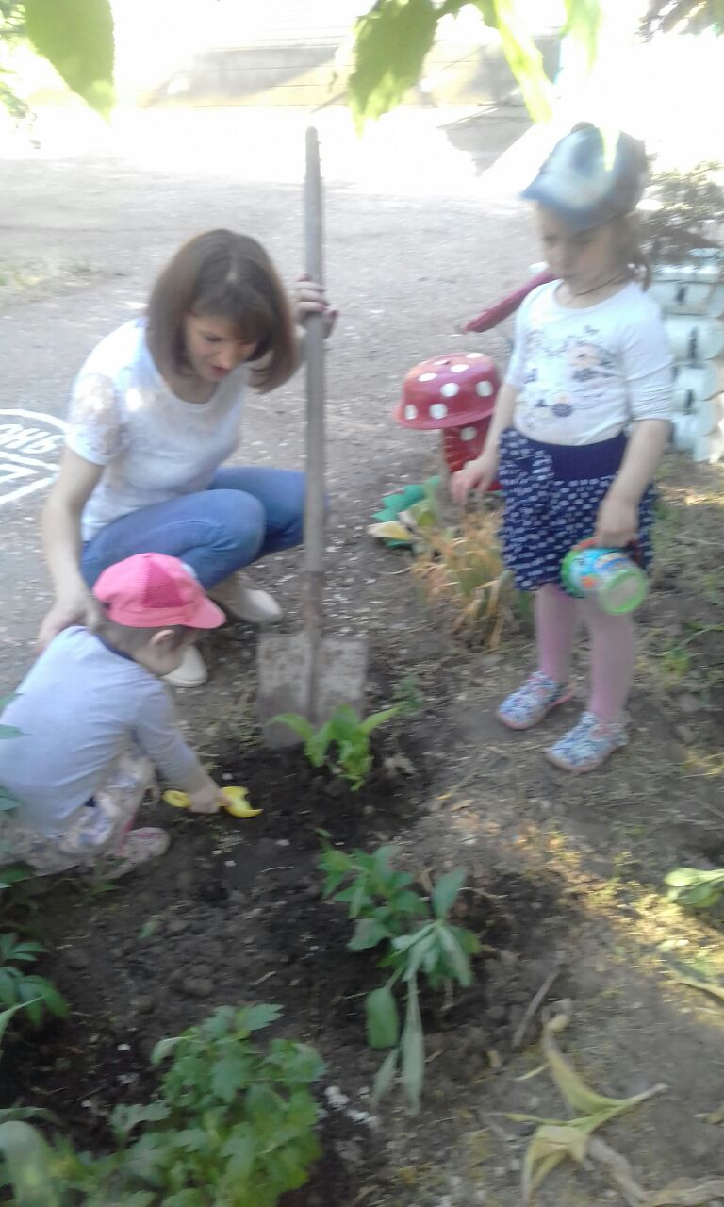 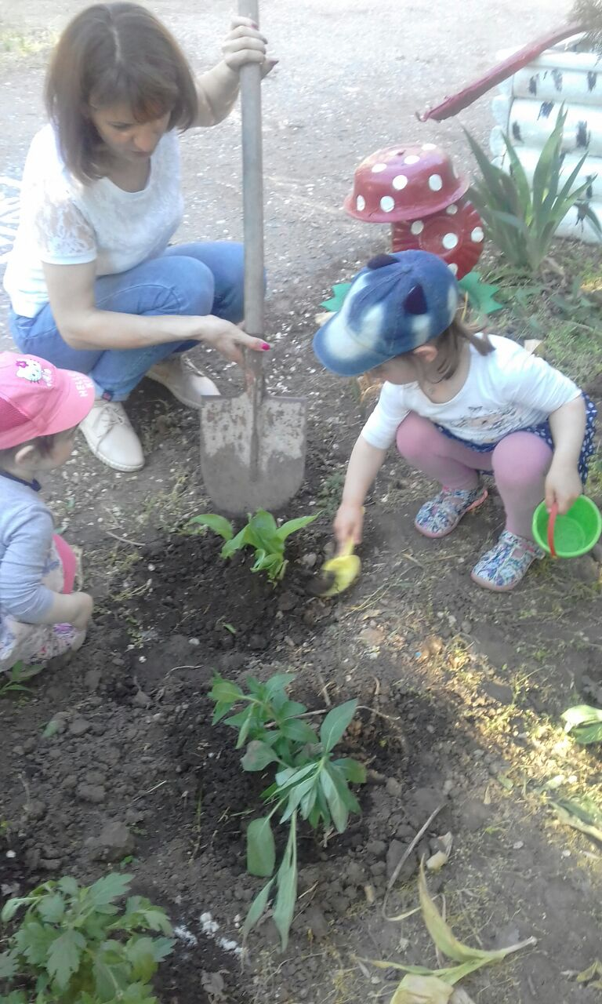

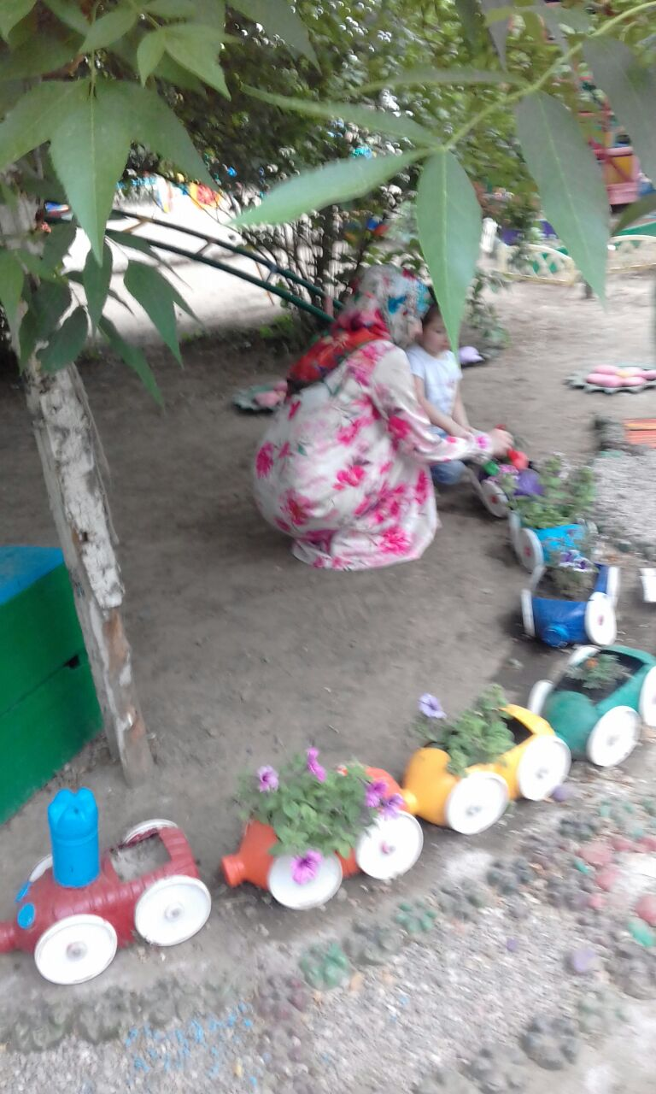 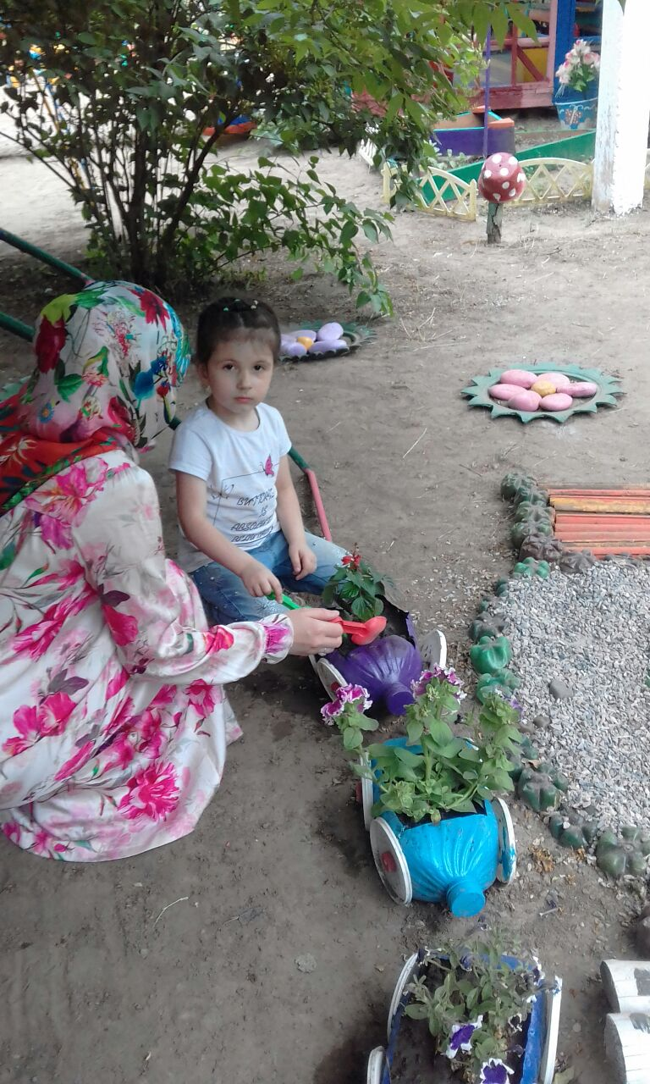

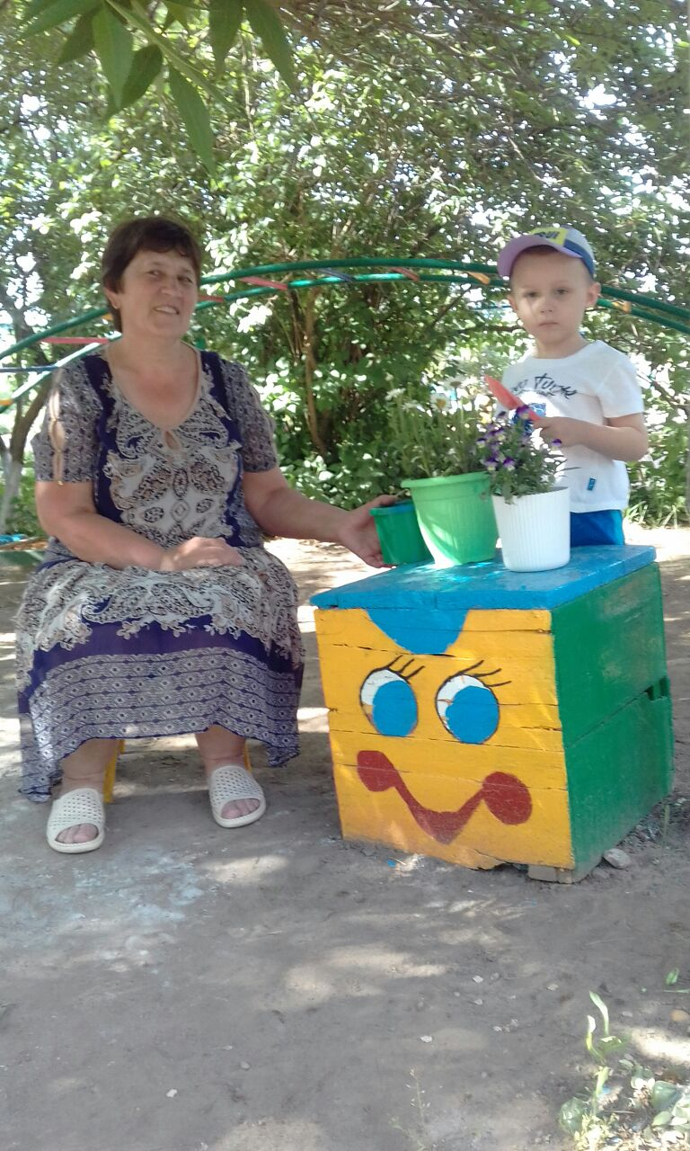**Совместная работа принесла огромное удовольствие не только детям, но и взрослым. Спасибо всем участникам акции!**

**Воспитатель группы «Забавушка» Иващенко Г.Н.**